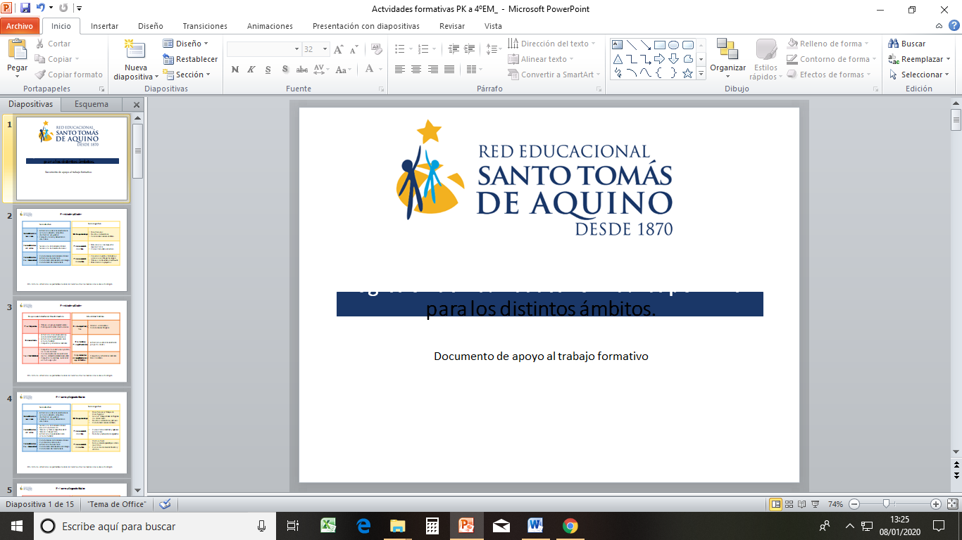 | LICEO MIGUEL RAFAEL PRADO  Dirección de Convivencia Escolar  Departamento de Orientación. | 

EL ARTE DE ESCUCHAR CONSCIENTEMENTE

En este tiempo de cuarentena y enfrentados a un virus que no da tregua, descubrimos que estando en familia hemos perdido la capacidad de escuchar. Vivimos en un mundo ruidoso, nos volvemos cada vez más impacientes. Para vivir plenamente, para entendernos unos a otros, necesitamos escucharnos. De tal manera que les proponemos recordar las habilidades para escuchar y a través de un juego, compartir la práctica de la conversación.

Qué habilidades debes desarrollar para escuchar mejor a tus hijos
- La “Voluntad” para escuchar a los demás sólo se desarrolla cuando tenemos la real intención de oír sin interrumpir a las personas.
- Para “oír sin filtros” a los demás debemos reconocer cuáles son aquellos filtros ocultos en nuestros oídos y cambiarlos:
- Filtro de escuchador crítico por filtro de escuchador empático.
- Filtro de escuchador pasivo por filtro de escuchador activo.
- Filtro de escuchador apático por filtro de escuchador expresivo.
- Filtro de escuchador rival por filtro de escuchador colaborativo.
- La paciencia es una habilidad que permite escuchar a los demás sin apuros y sin estar pensando qué le vamos a contestar.
Actividad propuesta para fortalecer tu capacidad de escucha consciente:
- En tu hogar, pide que cada miembro de tu familia que te cuente algo de su día. Escucha conscientemente, dejando a un lado el celular. Solo al final de la conversación: demuestra tu empatía, opina si es necesario y agradece todo lo que dijo.
- En tu trabajo, durante la próxima reunión o conversación, proponte escuchar sin “filtros”: escucha de modo activo y empático, expresivo y colaborativo. Solo al final de la reunión: resume lo que oíste para mostrar tu empatía, opina y agradece al que habló y a quienes te oyeron. Verás cómo este ejercicio fortalece el entendimiento y clima humano.
Fuente: Julián Treasure, experto en comunicación.

